Pozdravljeni,

na otoku Krk v mestu Šilo oddajamo apartmaje – Apartments Frank. Apartmaji so bili letos prenovljeni.
Vsak apartma ima polno opremljeno kuhinjo, teraso, svoj vhod, TV, klimo. V apartmajih dobite tudi rjuhe, brisače, krpe. Do najbližje plaže smo oddaljeni 200 m oz. 3 minute hoje.
Oddajamo:
Cenik 2022 (EUR) | 26.4. - 10.6. | 11.6. - 1.7. | 2.7. - 20.7. | 21.7. - 20.8. | 21.8. - 3.9. | 4.9.-15.10
Studio 1 (2 osebi) | 50 | 65 | 90 | 100 | 90 | 50
Studio 2 (2 + 1) | 55 | 70 | 100 | 110 | 100 | 55
Apartma (2 + 3) | 70 | 90 | 120 | 140 | 120 | 70
Stanovanje (2 + 2 + 2) | 100 | 120 | 170 | 200 | 150 | 100

Članom sindikata Pergam na zgoraj napisane cene pripada 15 % popust.

Za proste termine prosim pišite na: apartments.frank@gmail.com (v mailu omenite, da ste član Pergama)
Več slik je na voljo na povezavi: https://bit.ly/apartments-frank
Za rezervacijo termina je potrebno nakazilo.

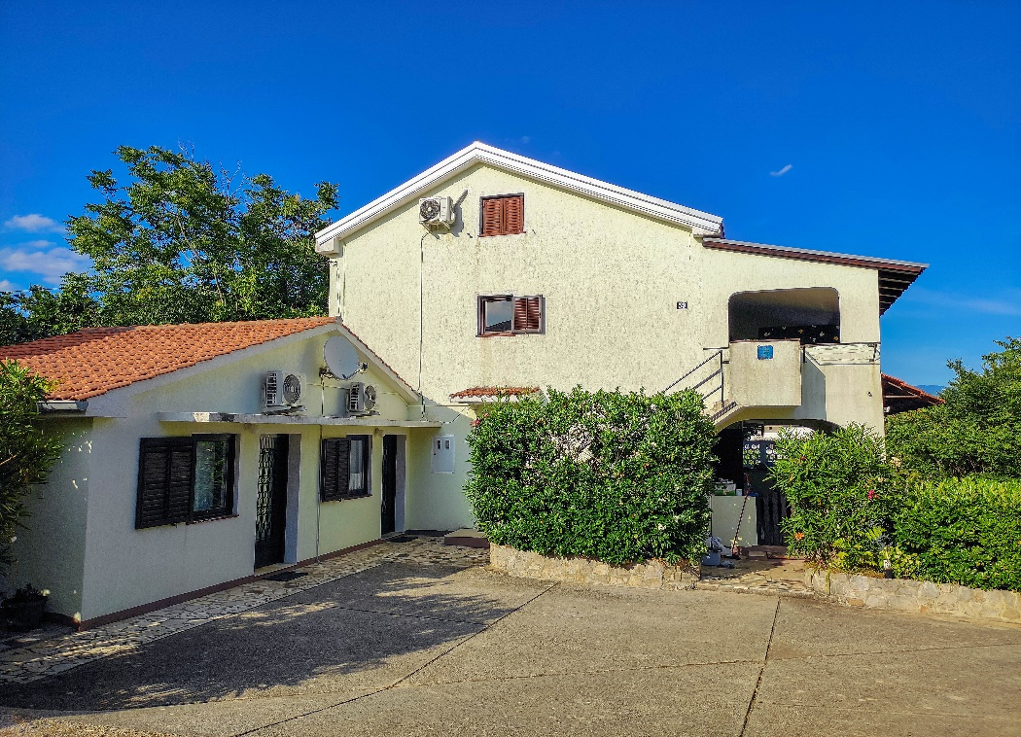
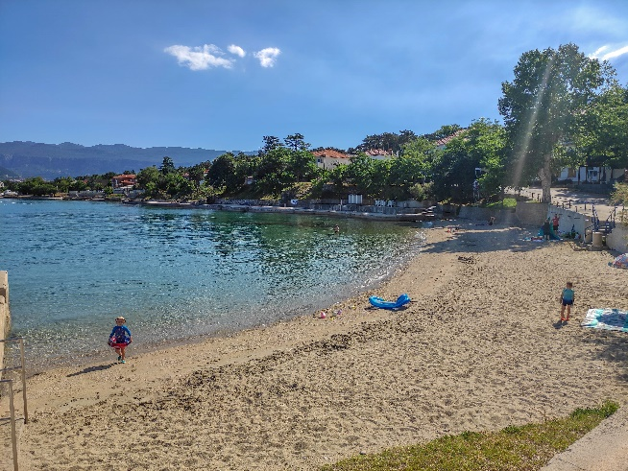 | 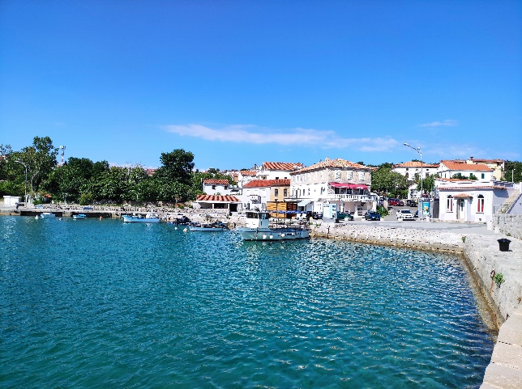 |  | 